-Construtor é um método;
-Construtor padrão o Java define mesmo sem a gente passar...
-this é usado para referenciar a variável da classe e não do método......
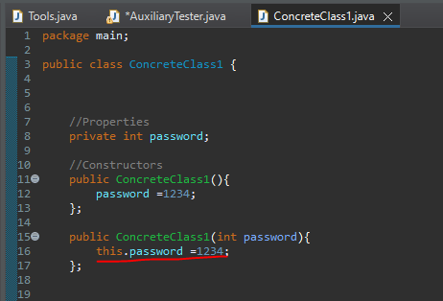
-Construtores não são herdados de classes concretas e abstratas.......
-Super em métodos construtores, só funciona se tiver na classe superior que esta sendo herdada... ela não direta.... ou seja o ideal é criar construtores em todas as heranças de todas as classes pais.......

